使用Homer2处理fNIRS近红外数据

吕峥言-15757836573

1. 新建工作文件夹

在MATLAB中选择一个空的文件夹路径，后续所有产生的或处理的文件会基于此文件夹

1. 获取.nirs文件

OxySoft软件会生成包含原始数据的.oxy5文件，不能被Homer2直接使用，需要在MATLAB的命令行窗口中输入指令：oxysoft2matlab

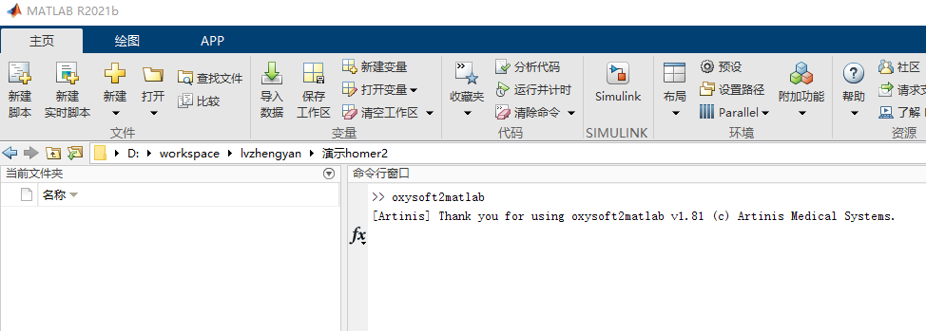

选择你要转换的.oxy5文件，点击打开

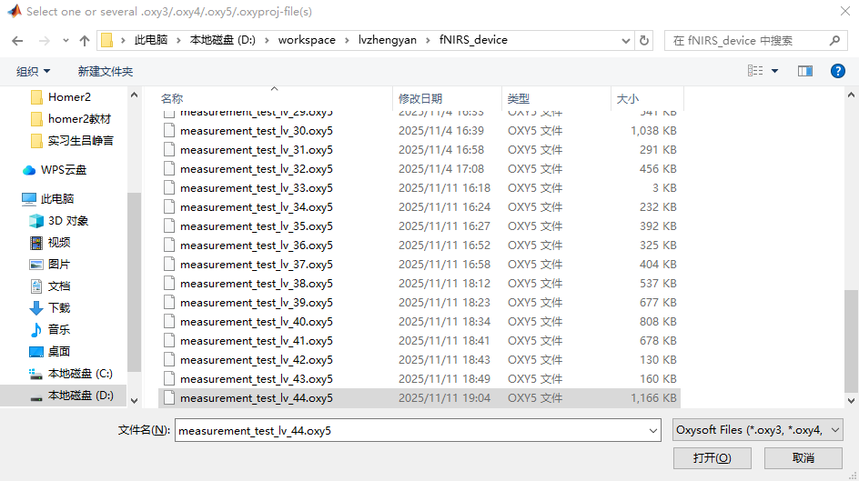

弹出选项框，可以选择将.oxy5文件转换为其他类型的文件

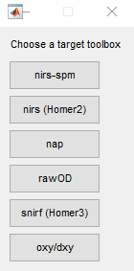选择nirs（Homer2），如果是Homer3就选择snirs

设置.nirs文件名称、保存

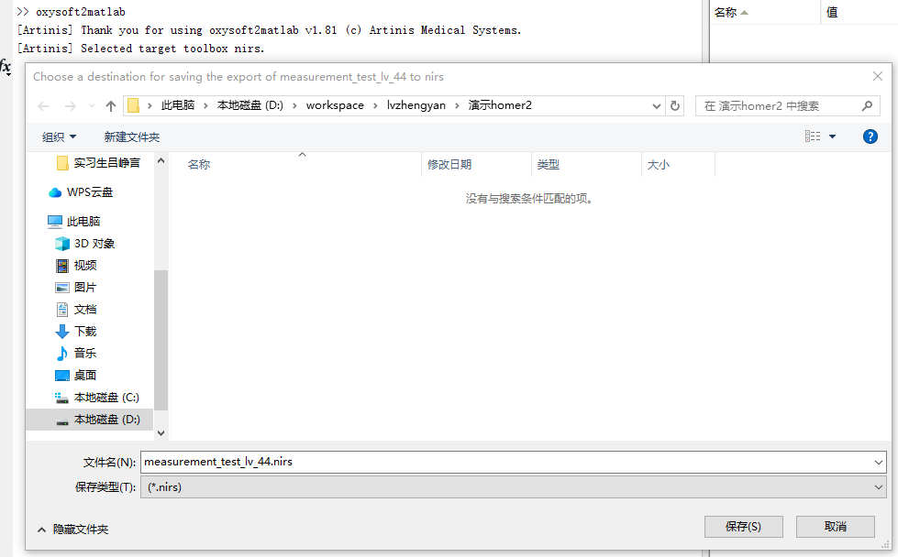

在黄色U盘中将“F:\Important OxySoft Files\optodetemplates.xml”文件拷贝到工作文件夹下

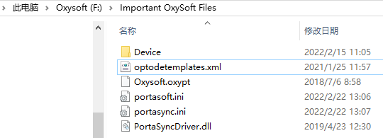

在窗口中选择该文件，打开

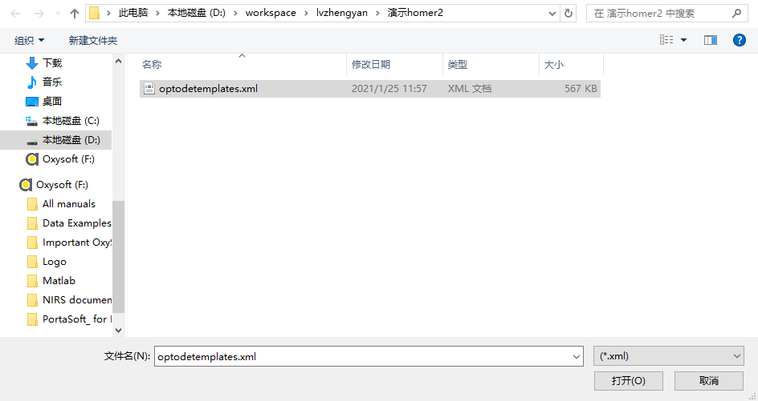

成功界面如下：

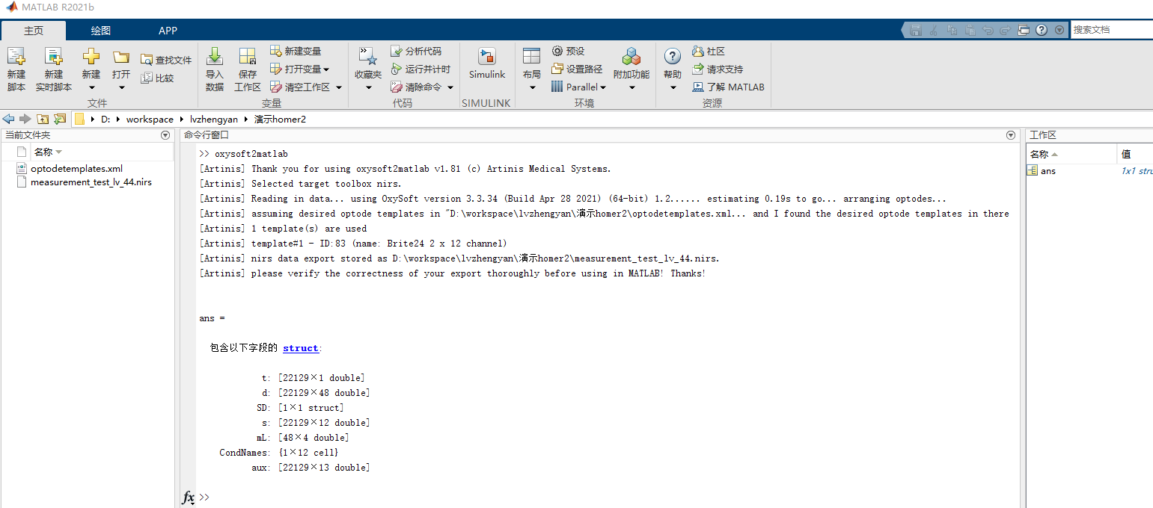

如果有现成的.nirs文件直接复制到工程文件夹即可

1. 启动Homer2

如果你还没有下载安装Homer2可以看文末的参考教程

在工作文件夹路径下的MATLAB命令行窗口中输入Homer2_UI,

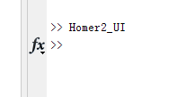

会弹出窗口让你选择处理选项文件.cfg，该文件描述了homer2软件处理数据的流程，此时可以选择已有的工作流选项文件

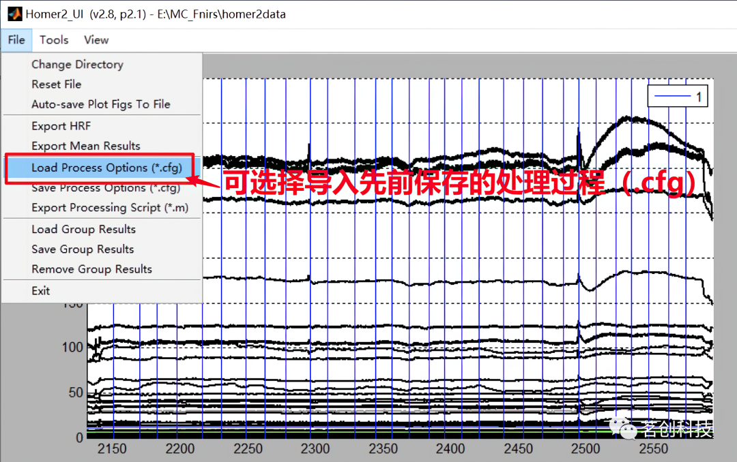

也可以点击取消，点击Okay自动生成默认.cfg文件。

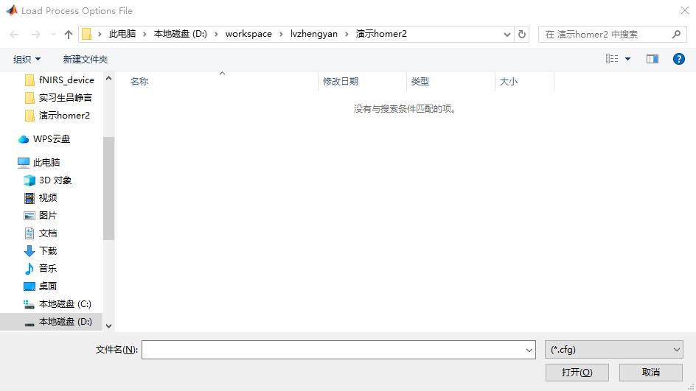

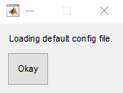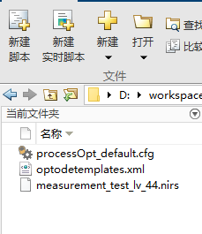

弹出Homer2的UI界面

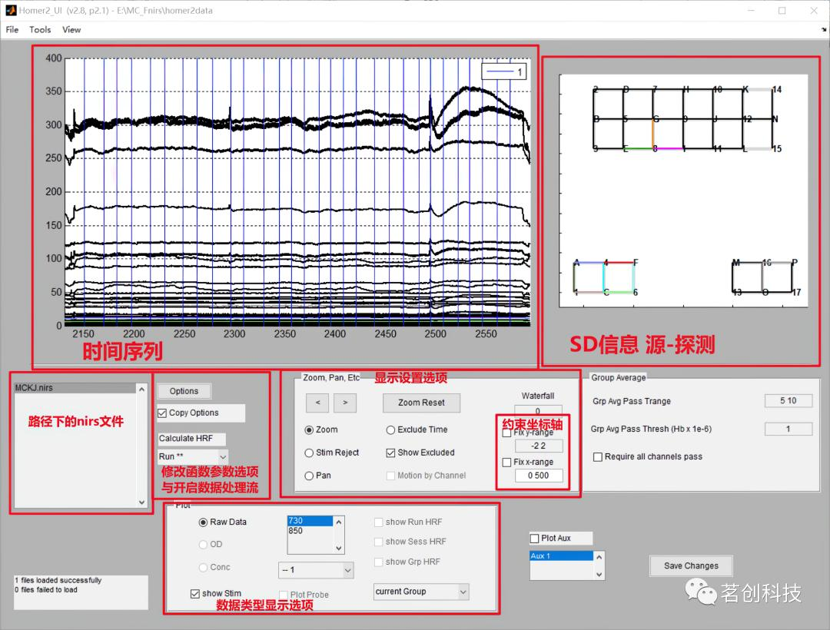

可以修改处理流程（修改.cfg文件）

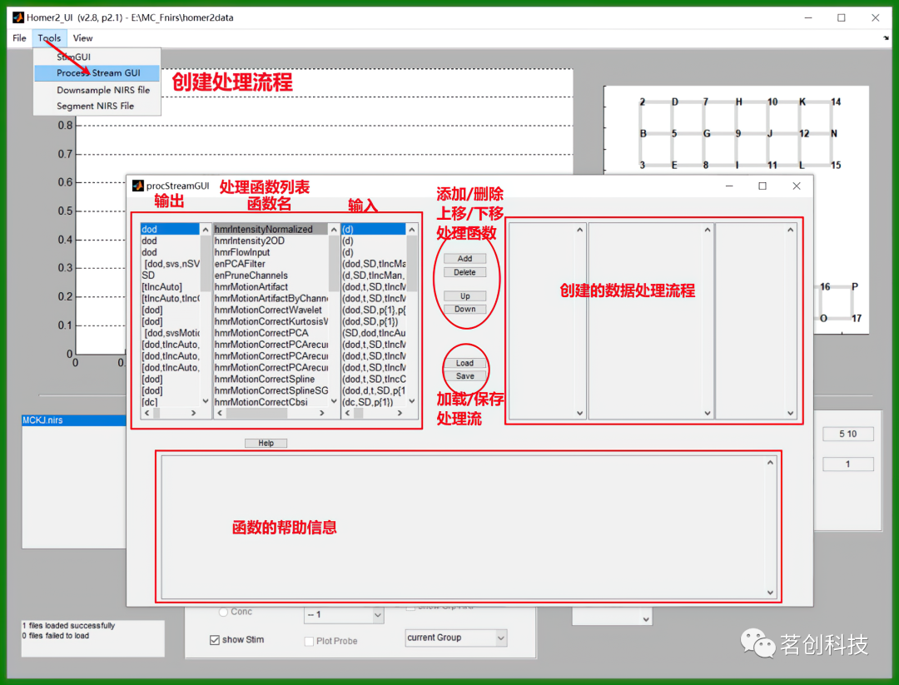

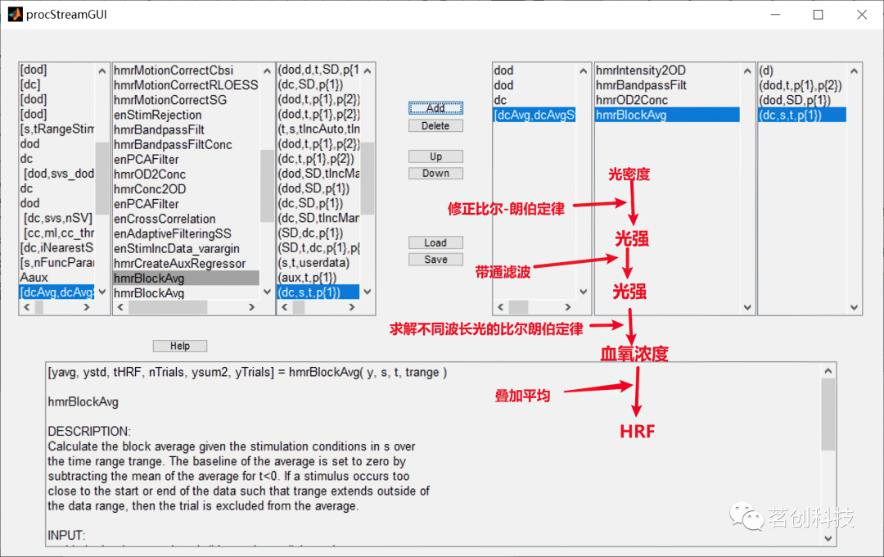

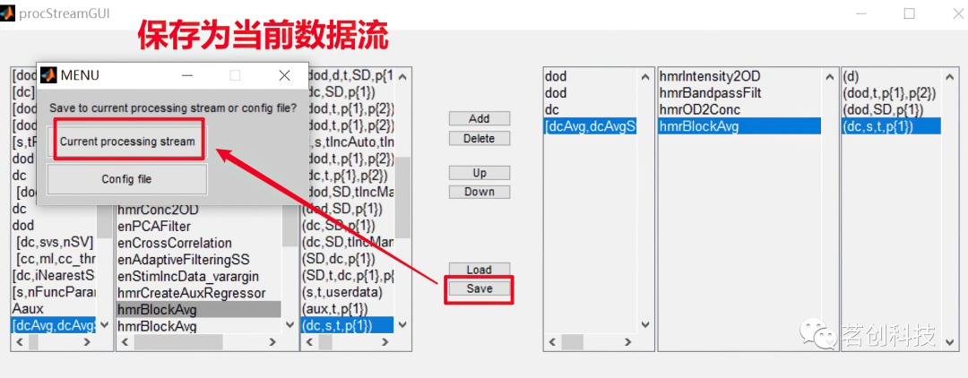

在Options中修改相关函数的参数，参数数值修改完毕后，需要回车。否则修改无效。

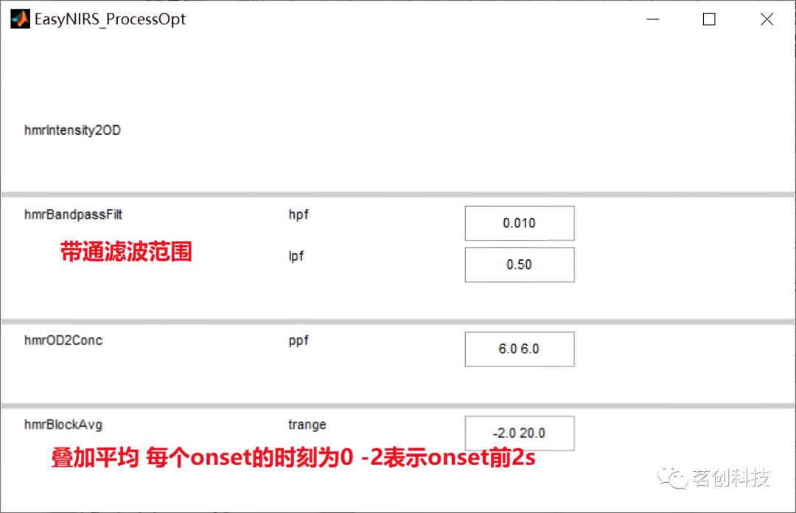

1. 数据处理

4.1**数据预览**

在SD光极排布窗口中，字母表示sources；数字表示 detector；左键点击某个 source 或 detector 附近会显示与该 source 或 detector 关联的所有 channel 的数据，按住 shift 键，左键每个通道即可预览所有通道的时间序列。右键单击 SD 光极排布窗口某个 channel 的连线，该连线会变为虚线，同时左侧数据预览窗口波形消失。再次右键单击连线，连线变为实线、波形出现。在显示设置栏里，Zoom 按钮可以放大数据：选中该按钮后，鼠标在数据预览窗口拖动选择感兴趣的时间段即可放大；Pan 按钮可以平移数据：选中该按钮后，左击鼠标平移数据；数据预览完后可点击 Zoom Reset 或在 Data window 右键单击选择 Reset to Original View 恢复至原始绘图窗口。

4.2**标记坏段与坏通道**

Exclude Time 按钮可以手动删除（噪音较大）数据：选中该按钮后，鼠标在数据预览界面选中待删除时间段的数据；这些片段段会标记为紫色；如果发现某个时间段错误地被标记为需要删除时，可以用鼠标左键或者右键单击这个紫色区域，会弹出一个对话框：Remove this Excluded Region? 选择 Yes 即可

如果 Show Excluded 前面打勾，那么被删除的时间段标记为红色

如果 Show Excluded 前面不打勾，那么被删除的时间段无波形

手动删除数据后，不会对计算 OD 和血氧浓度时造成影响（这部分数据不被删除），但是在计算HRF时这些时间段包括的刺激 mark 将不再考虑。

对于噪音很大的通道，鼠标左键单击该通道的连线，该连线变为虚线，即表示标记坏通道成功；再次鼠标左键单击该通道，恢复为实线，则取消标记该通道。

4.3 **mark信息的编辑**

选中显示设置面板上的 Stim Reject 按钮后，在数据窗口中框选某个 mark 的线，这个线会变为黑色粗线的，并弹出一个窗口弹窗提示语是 Action for these stim marks，并要求选择两个选项之一：Toggle active on/off 和 Cancel。

选择前者，mark 的线会变为蓝色的虚线，选择后者，mark 的线会恢复为原来的蓝色实线。变为蓝色虚线后，重新选择这个线，并选择前者，会变为蓝色实线（这个 mark 又可使用）。变为虚线后，后续的数据处理则不考虑该 mark。

当要永久性的删除或者编辑某个 mark 时，可打开Tools下拉菜单的 StimGUI；在 StimGUI 界面选中某个 mark，会出现下方窗口。通过此窗口可修改mark,也可以选中 New condition 指定新的 mark；也可以选中 Toggle active on/off 将该 mark 后续分析不考虑（与 Stim Reject 相同）；也可以选中 Delete 将该 mark 直接永久性删除掉。

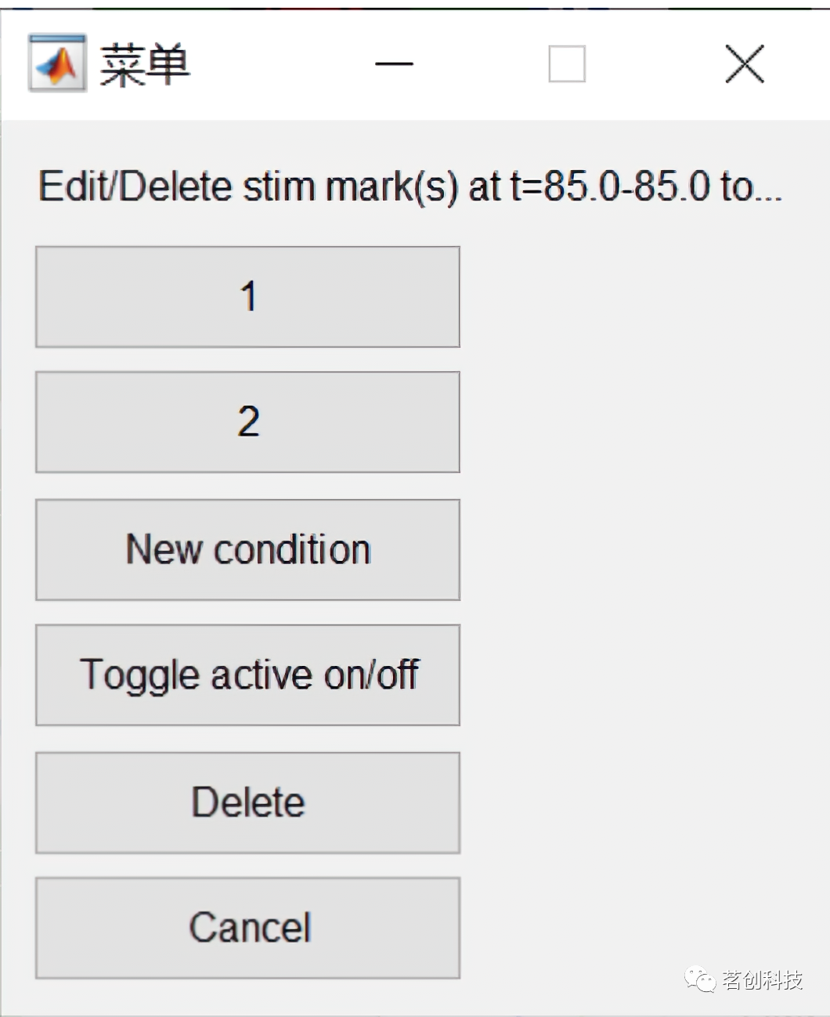

还可以打开StimGUI进行标签的修改

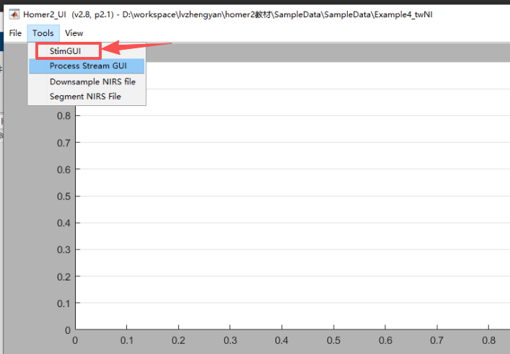

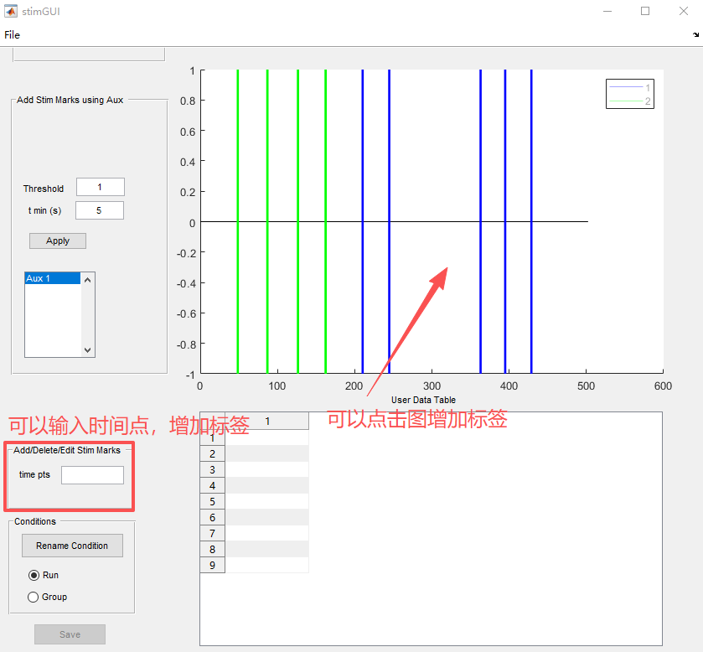

4.4 **数据处理结果预览与导出**

定义好处理流并调整好参数以及标记完坏段/通道/试次之后，才可以计算HRF。通过 Calculate HRF 下方的下拉菜单选择对某个被试单个 run 的数据处理（Run **）、某个被试所有run的数据处理（Session **）和对所有被试的所有 run 的数据处理（Group **）。

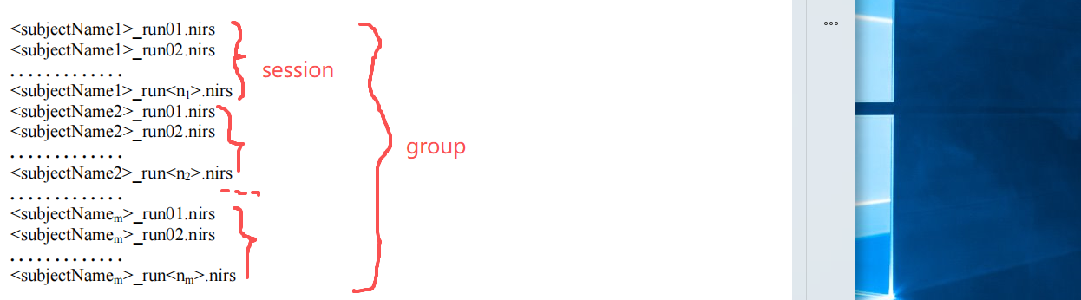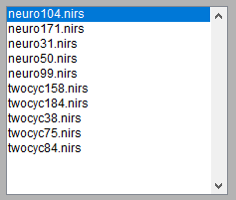

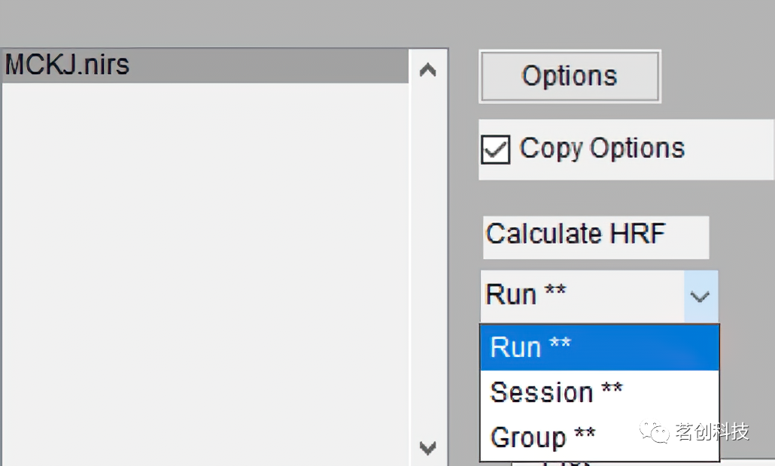

处理后的数据可以预览每个数据的不同波长的原始数据、不同波长的 OD 以及血氧浓度（HbO、HbR、 HbT），按住 shift 可查看多通道/条件/波长的数据。也可以查看每个数据的 HRF（show Run HRF）、每个被试的 HRF（show Sess HRF）以及组平均水平的 HRF（show Grp HRF）。

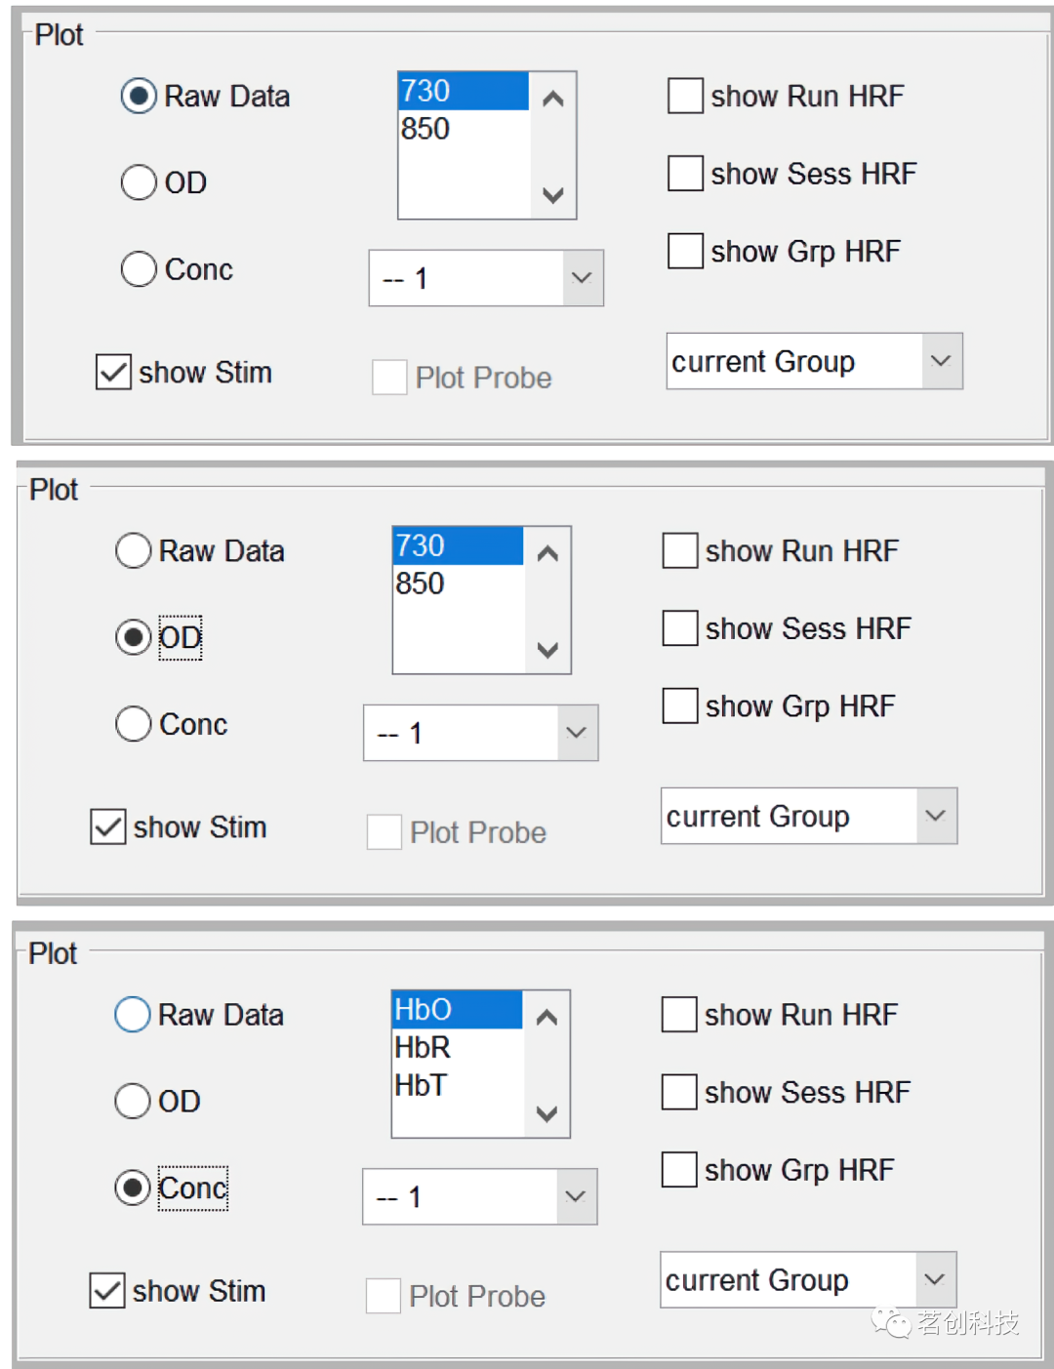

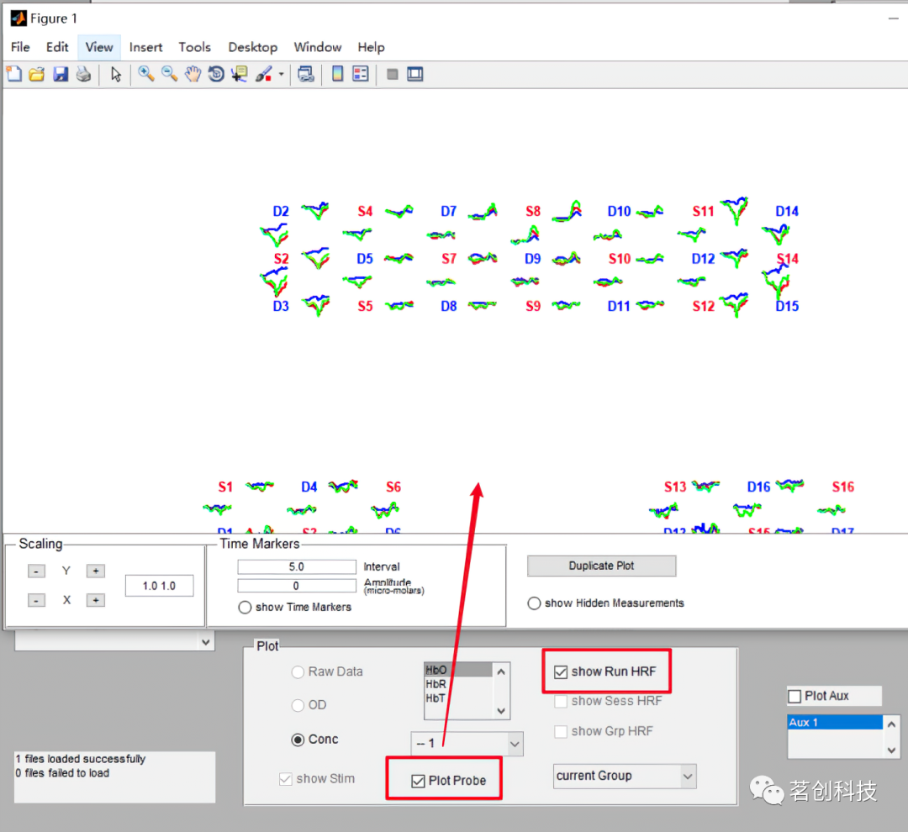

尽管 Homer2 提供了数据导出选项，但是在做后续统计分析并不方便。由于 Homer2 每次处理完数据会在原始数据基础上生成新的变量，因此，可以在 matlab 加载 nirs 文件：load MCKJ.nirs -mat 加载 nirs 文件（.nirs格式只是将 mat 的文件后缀改成.nirs)，下图是数据所包含的域以及其代表的意义。后续可通过代码提取感兴趣的变量做后续分析。

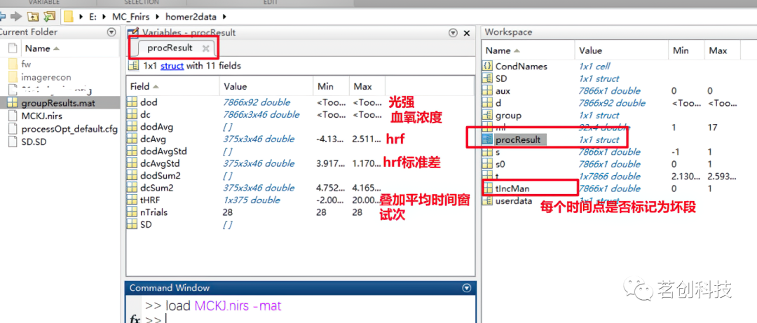

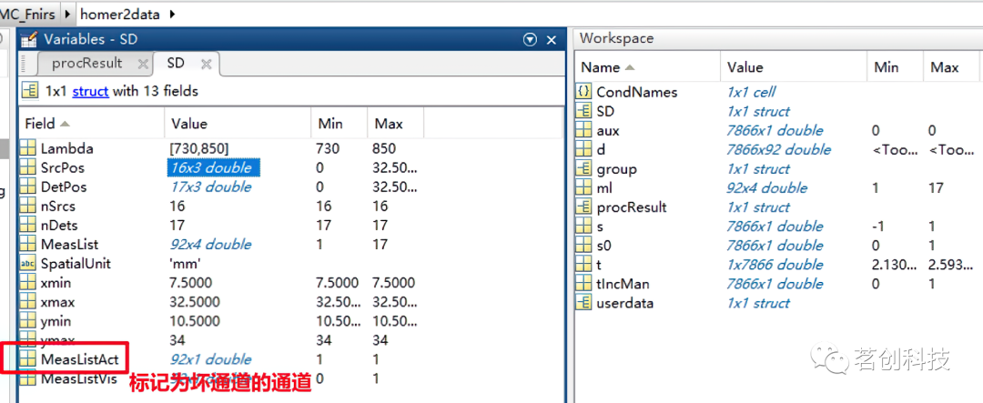

1. 处理结果

数据处理完后，处理结果自动保存在工作文件夹下的“groupResults.mat”文件中，在MATLAB中双击该文件，自动处理命令“load('groupResults.mat')”

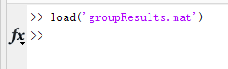

在工作区中产生结构体数组group

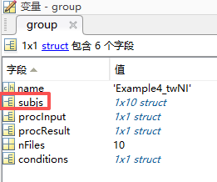

点击subjs，里面有每个被试的数据

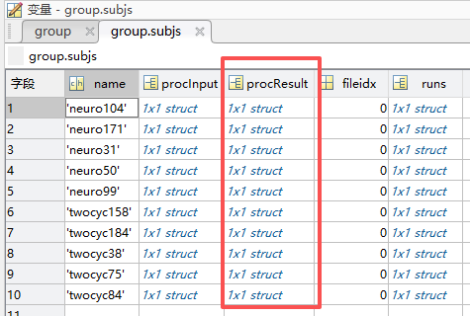

在procResult中的dcAvg中存放HRF的三种指标的数据

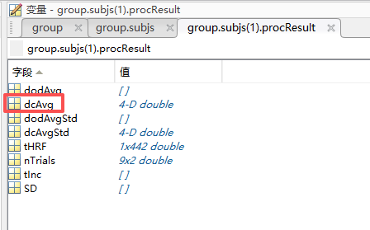

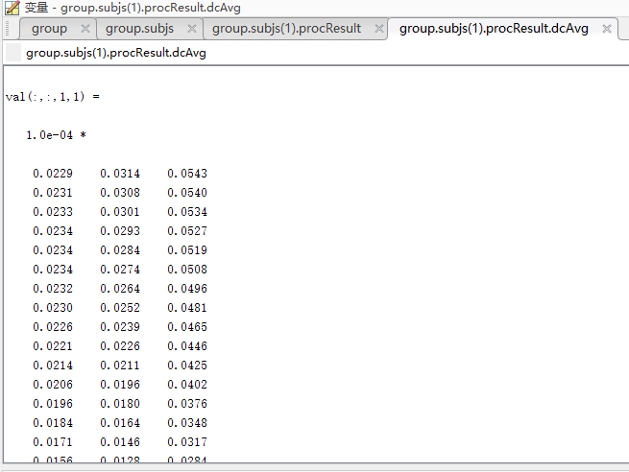

数据维度为[时间点, Hb类型, 通道, 条件]

具体的时刻存放在group.subjs(1).procResult.tHRF中

Hb类型依次为HbO,HbR,HbT

注意！！！在只有一种标签的情况下，没有[条件]维度，数据结构为[时间点, Hb类型, 通道]

参考教程：

[教程|fNIRS数据处理工具包Homer2下载与安装 - 知乎](https://zhuanlan.zhihu.com/p/534529274)

[教程 | 如何用 Homer 处理 fNIRS 数据？ - 知乎](https://zhuanlan.zhihu.com/p/618104227)

[近红外数据nirs数据处理-1_fc-nirs-CSDN博客](https://blog.csdn.net/qq_45019121/article/details/145081367)

[近红外数据处理-2_hmer2 fnirs 基线校正-CSDN博客](https://blog.csdn.net/qq_45019121/article/details/145095411?spm=1001.2014.3001.5502)

Homer2的下载：https://www.nitrc.org/frs/?group_id=619&release_id=3661

Homer2官网：https://homer-fnirs.org/